Unity ve ArCore ile
Android Tabanlı Mobil Uygulama Geliştirme

Recep Batuhan Sayar
Bilişim Sistemleri Mühendisliği
Kocaeli Üniversitesi
191307076@kocaeli.edu.tr

Sümeyye Muratoğulları
Bilişim Sistemleri Mühendisliği
Kocaeli Üniversitesi
211307008@kocaeli.edu.tr

Fatma Canan Gizem İlhan
Bilişim Sistemleri Mühendisliği
Kocaeli Üniversitesi
211307039@kocaeli.edu.tr

Öz– Unity ve ArCore kullanarak artırılmış gerçeklik sayesinde Android bir cihazda çalışacak olan, kendi belirlemiş olduğumuz görselin kamera tarafından tespit edilmesi sonrasında yine kendi belirlemiş olduğumuz üç boyutlu karakterin bulunduğumuz ortam içerisinde belirmesi ve kontrolcü yardımı ile dikey ve yatay eksenlerde kontrol edilmesi gibi özellikler barındıran bir mobil uygulama geliştirdik.

Anahtar Kelimeler – Unity, ArCore, Mobil Uygulama, Artırılmış Gerçeklik.

I. GİRİŞ
Raporumuz yapmış olduğumuz projenin teknik detaylarını ve yapım aşamalarını içermektedir. Bu projedeki amacımız Android bir cihaz üzerinde, artırılmış gerçeklik (AR) kullanarak kameraya okutulan bir resim sayesinde üç boyutlu bir objenin aktif olması ve joystick yardımı ile bulunduğumuz ortam içerisinde 4 yönlü olarak kontrol edilebilmesidir.

II. ARTIRILMIŞ GERÇEKLİK NEDİR?

Artırılmış Gerçeklik (AR), gerçek dünyayı dijital bilgilerle birleştiren, kullanıcının fiziksel dünyayı daha zengin ve anlamlı bir şekilde deneyimlemesini sağlayan bir teknoloji türüdür. Temel amacı, gerçek dünya görüntülerini veya ortamını sanal objeler, bilgiler veya deneyimlerle zenginleştirmektir. Bu, genellikle bir akıllı telefon, tablet, bilgisayar veya özel bir AR gözlüğü gibi cihazlar aracılığıyla gerçekleştirilir.

Artırılmış gerçeklik, sanal gerçeklikten (VR) farklıdır çünkü VR, kullanıcıyı tamamen sanal bir ortama yerleştirirken, AR gerçek dünyayı korur ve onu yalnızca dijital öğelerle geliştirir. AR, fiziksel ve sanal dünyalar arasında etkileşimli ve bütünsel bir deneyim sunarak iş, eğitim, eğlence, sağlık, perakende ve daha birçok sektörde kullanılmaktadır.

Artırılmış gerçekliğin temel özellikleri şunlardır:

Duyusal Entegrasyon: AR, kullanıcının görsel, işitsel ve hatta dokunsal duyularını içeren bir deneyim sağlar. Bu, kullanıcıların daha etkileşimli ve gerçekçi bir deneyim yaşamalarına olanak tanır.

Gerçek Zamanlı İşleme: AR, gerçek dünyadaki olaylara anında tepki verme yeteneğine sahiptir. Bu sayede kullanıcılar, gerçek zamanlı bilgilerle etkileşime girebilir ve çevrelerini daha iyi anlayabilirler.

Marker ve Markerless AR: AR uygulamaları, genellikle marker (işaretçi) tabanlı veya markerless (işaretsiz) tabanlı olarak sınıflandırılır. Marker tabanlı AR, belirli işaretçilere dayanarak gerçekleşirken, markerless AR, çevredeki nesneleri ve özellikleri tanıyarak çalışır.

Uygulama Alanları: AR'nin birçok uygulama alanı vardır. Örneğin, eğitimde öğrenme materyallerini zenginleştirmek, perakende sektöründe müşteri deneyimini iyileştirmek, sağlık sektöründe cerrahi planlamayı desteklemek ve endüstriyel bakım süreçlerini optimize etmek gibi birçok sektörde kullanılmaktadır.

Gelişen Teknoloji: AR teknolojisi sürekli olarak gelişmektedir. Yenilikçi sensörler, artan hesaplama gücü ve gelişmiş görüntüleme teknolojileri, AR deneyimini daha etkileyici ve gerçekçi hale getirmektedir.

Marker tabanlı AR, özellikle bir takım işaretleyiciler veya "marker"lar kullanarak gerçek dünyadaki nesneleri tanıyarak sanal içeriği bu nesnelerle ilişkilendiren bir AR türüdür. Markerlar genellikle özel desenler, QR kodları veya basit geometrik şekiller olabilir.

Marker tabanlı AR sistemi özetle şu adımları içerir:

Tanıma: Bir görüntü işleme algoritması, kameradan alınan görüntüleri analiz ederek belirli markerları tanır. Markerlar genellikle belirli bir desen veya kod içerir, bu da onları benzersiz kılar.

İzleme: Tanımanın ardından, sistem marker'ın konumunu ve hareketini sürekli olarak takip eder. Bu sayede, marker ile ilişkilendirilmiş sanal içerik gerçek dünya nesnesiyle birlikte hareket edebilir.

Sanal İçerik Entegrasyonu: Sistem, tanınan ve takip edilen marker'a dayanarak sanal nesneleri gerçek dünya görüntüsüne entegre eder. Bu, kullanıcının gerçek dünyayla etkileşimde bulunmasını sağlar.

Görüntüleme: Son adımda, bütün bu bilgiler bir ekranda veya başka bir çıkış cihazında görüntülenir. Kullanıcı, gerçek dünya nesneleri üzerindeki sanal içeriği deneyimler.

Marker tabanlı AR, çeşitli alanlarda kullanılmaktadır:

Eğitim: Marker tabanlı AR, eğitim materyallerine ve kitaplara entegre edilerek öğrencilere interaktif öğrenme deneyimleri sunabilir.

Reklam ve Pazarlama: Markerlar, basılı reklam malzemelerinde veya ürün ambalajlarında kullanılarak tüketicilere interaktif reklam deneyimleri sunabilir.

Sanal Gerçeklik Oyunları: Markerlar, oyun geliştiricileri tarafından kullanılarak gerçek dünya nesnelerini oyun içine entegre etmek için kullanılabilir.

Müze ve Sergi Gezileri: Marker tabanlı AR, müze ve sergilerde ziyaretçilere interaktif turlar sağlamak için kullanılabilir.

Mobil Uygulamalarda AR Kullanım Senaryoları

Eğitim ve Eğlence Uygulamaları:
AR, eğitim uygulamalarında interaktif öğrenme deneyimleri sağlar. Örneğin, biyoloji derslerinde canlı bir hücrenin 3D modelini incelemek veya tarih uygulamalarında tarihi olayları canlandırmak için kullanılabilir. Eğlence uygulamalarında ise oyunlar AR teknolojisini kullanarak gerçek dünya ile entegre edilmiş interaktif oyunlar sunabilir.

Alışveriş Uygulamaları:
AR, alışveriş uygulamalarında ürünleri sanal olarak deneyimlemek için kullanılabilir. Kullanıcılar, mobilden ürünleri gerçek boyutlarıyla ve çevreleriyle birlikte görüntüleyebilirler. Örneğin, mobilden bir mobilya alışverişi uygulaması, kullanıcıların seçtikleri mobilyanın odalarındaki nasıl görüneceğini simüle edebilir.

Seyahat ve Harita Uygulamaları:
AR, seyahat uygulamalarında konum tabanlı bilgileri geliştirmek için kullanılabilir. Kullanıcılar, kamera aracılığıyla çevrelerindeki bilgileri görüntüleyebilirler. Örneğin, bir turist rehber uygulaması, kullanıcıların tarihî yerler hakkında canlı bilgiler almasına olanak tanıyabilir.

Sağlık Uygulamaları:
Sağlık sektöründe AR, cerrahi planlamadan hasta eğitimine kadar bir dizi uygulamada kullanılabilir. Cerrahlar, ameliyat öncesinde 3D modellerle çalışabilirler ve hastalar, tedavi süreçlerini daha iyi anlamak için AR destekli materyalleri kullanabilirler.

Görsel Tanıma ve Reklamcılık:
Mobil uygulamalarda AR, nesneleri tanıma ve üzerine bilgiler ekleyerek reklamcılık için kullanılabilir. Örneğin, bir kullanıcı sokaktaki bir bina hakkında bilgi almak istediğinde, AR destekli bir uygulama bina hakkında detaylı bilgileri ekrana ekleyebilir.

III. UNITY NEDİR?
Unity, oyun ve interaktif 3D içerik geliştirmek için kullanılan güçlü bir oyun motoru ve geliştirme ortamıdır. Unity, oyun geliştiricilere, sanatçılara ve tasarımcılara, farklı platformlarda (bilgisayarlar, mobil cihazlar, konsollar vb.) çalışabilen etkileyici ve görsel açıdan çekici deneyimler oluşturma imkanı sağlar.

Bu platformun başlıca özelliklerinden biri, birden çok platform için geliştirme yapma esnekliğidir. Unity, oyunları veya uygulamaları farklı işletim sistemleri ve cihazlar için optimize etme yeteneği sayesinde geniş bir kullanıcı kitlesi için erişilebilir olmalarını sağlar.

Unity'nin bir diğer güçlü yanı da zengin bir özellik setine sahip olmasıdır. Fizik motorları, görsel efektler, yapay zeka araçları ve bir dizi hazır öğe içeren Asset Store gibi kaynaklar, geliştiricilere projelerini daha hızlı bir şekilde hayata geçirme imkanı tanır.

Ayrıca, Unity'nin kullanıcı dostu arayüzü, geliştiricilere karmaşık görevleri kolayca yönetme ve projelerini daha verimli bir şekilde geliştirme fırsatı sunar. Unity'nin geniş topluluğu, çevrimiçi kaynaklar ve eğitim materyalleri ile desteklenerek kullanıcıların sürekli öğrenmelerine ve becerilerini geliştirmelerine yardımcı olur.

Bu projeyi geliştirmek için Unity tercih etmemizdeki başlıca etkenler şunlardır:

Çoklu Platform Desteği: Unity, birden çok platformu destekleyen bir oyun motoru ve geliştirme ortamıdır. Bu, hem iOS hem de Android gibi farklı mobil platformlarda sorunsuz çalışabilen bir AR uygulaması oluşturmanıza olanak tanır.

Kapsamlı Dokümantasyon ve Topluluk Desteği: Unity, geniş bir kullanıcı tabanına sahiptir ve bu da geniş bir online topluluğun oluşmasına neden olur. Ayrıca, Unity'nin resmi dokümantasyonu oldukça kapsamlıdır. Bu, geliştiricilerin sorunlarını çözmelerine ve yeni beceriler kazanmalarına yardımcı olur.

Hızlı Prototipleme ve Geliştirme: Unity, hızlı prototipleme ve geliştirme için uygun bir ortam sunar. Görsel bir düzenleyici ve geniş bir özellik seti, geliştiricilere hızlı bir şekilde prototip oluşturmalarını sağlar.

AR Foundation: Unity, AR uygulamaları geliştirmek için AR Foundation adında bir çerçeve sunar. Bu çerçeve, farklı AR platformları arasında geçiş yapmayı kolaylaştırır ve geliştiricilere aynı kodu kullanarak farklı AR cihazlarında çalışan uygulamalar oluşturma olanağı sağlar.

Gelişmiş Grafik ve Görsel Efektler: Unity, güçlü bir grafik motoru içerir ve gelişmiş görsel efektleri destekler. Bu, AR uygulamalarının daha etkileyici ve gerçekçi görünmesini sağlar.

Farklı AR Kütüphaneleri ve Entegrasyonlar: Unity, popüler AR kütüphaneleri ve entegrasyonları destekler. Örneğin, ARCore (Google'ın AR platformu) ve ARKit (Apple'ın AR platformu) gibi kütüphaneleri Unity projelerine entegre etmek oldukça kolaydır.

Unity Asset Store: Unity Asset Store, kullanıcıların hazır varlıkları (assets), eklentileri ve kodları satın almalarına veya paylaşmalarına olanak tanır. Bu, geliştiricilerin projelerine hızlı bir şekilde özelleştirilebilir öğeler eklemelerini sağlar.

IV. ARCORE NEDİR?
ARCore, Google tarafından geliştirilen bir artırılmış gerçeklik (AR) platformudur. Bu platform, Android işletim sistemine sahip mobil cihazlarda artırılmış gerçeklik uygulamaları oluşturmak için kullanılır. ARCore, cihazın kamerasını ve sensörlerini kullanarak gerçek dünyayı algılar ve bu bilgileri sanal objeleri gerçek dünyaya entegre etmek için kullanır.

ARCore, kullanıcılara çeşitli artırılmış gerçeklik deneyimleri sunma yeteneği ile dikkat çeker. Bu deneyimler, oyunlar, eğitim uygulamaları, alışveriş yardımcıları ve daha birçok kategoride bulunabilir. Platform, hızlı ve doğru konumlandırma, yüzey algılama ve hareket takibi gibi temel özellikleri sağlar, bu da geliştiricilere çeşitli interaktif ve gerçekçi AR uygulamaları oluşturma imkanı tanır.

ARCore'un bir diğer önemli özelliği, geliştiricilere karmaşık matematiksel hesaplamalarla uğraşmadan sanal objeleri düzgün bir şekilde yerleştirmelerini sağlayan bulanık ölçüm ve ışık tahmini gibi gelişmiş özellikleri içermesidir.

ARCore, açık kaynak olmasa da, Android geliştiricileri için yaygın olarak erişilebilir ve desteklenir. Bu platform, geliştiricilere mobil cihazlarda hızlı ve etkileşimli artırılmış gerçeklik deneyimleri oluşturmak için güçlü bir araç seti sunar. Bu da kullanıcılara gerçek dünya ile sanal dünya arasında etkileşimli ve eğlenceli deneyimler sunan bir dizi uygulama ve oyun sağlamak için geniş bir yaratıcılık alanı tanır.
V. PROJE GELİŞTİRME SÜRECİ
Projemiz için yaygın kullanıma sahip olan Unity ile ilerlemeyi tercih ettik. İlk adım olarak Unity programını yükledik. Proje oluştururken 3D seçeneği ile devam ettik. Bu seçeneği özelleştirerek ihtiyacımız olan Android SDK & NDK Tools ve OpenJDK modüllerini yükledik.

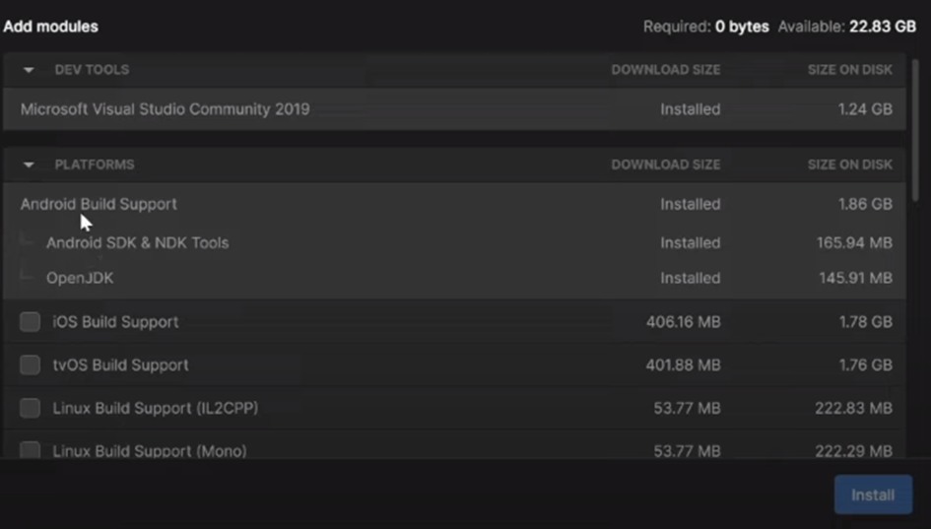
Şekil 1: Modül Ekleme Ekranı
AR kısmının kurulumu için program içerisindeki Packet Manager kısmına eriştik.

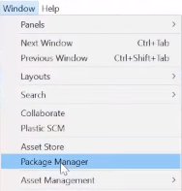
Şekil 2: Packet Manager Erişim Ekranı

AR Foundation ve AR Core paketlerini bu kısımda aratarak programımıza yükledik.

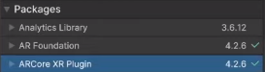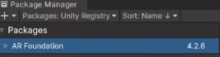
Şekil 3: AR Paketleri Yükleme Ekranı

Kendimize projede referans fotoğraf olarak kullanılacak olan Kocaeli Üniversitesi logosu içeren bir görsel ayarladık. Projede kullanmak için Unity’nin asset store’undan Joystick Pack ve Dragon For Boss 3D karakterini indirdik. İndirdiğimiz 3D karakteri ve Joystick Pack’i packet managerda aratarak, logo içeren görselimizi ise sürükle bırak yöntemi ile Unity içerisindeki Assets klasörüne import ettik.
Programdan build ayarını Android olarak değiştirdik ve Android 7.0 için gerekli ayarlamaları yaptık. Ardından AR plugini ayarlarından AR Core’u aktif ettik. XR Origin ve AR Session eklentilerini projemize ekledik. XR Origin üzerinden AR Tracked Image Manager modülünü seçtik. Bu modül ile kullanmak istediğimiz Kocaeli Üniversitesi logosunu içeren görseli kameramıza okuttuğumuzda 3D karakterimizin aktif olmasını hedefledik. Modül üzerinden resim tercihini seçtiğimiz resim ile güncelledik. XR Origin üzerinden PrefabCreator isimli, yazmamız gereken kodlar için script oluşturduk. Scriptimizi Visual Studio ile açıp gerekli olan kütüphaneleri koda ekledik.
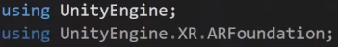
Şekil 4: Unity Kütüphanesi Kodları

Ardından çeşitli araştırmalar sonucunda karakterimizin Unity’de belirlemesi için çeşitli kodlar yazdık.

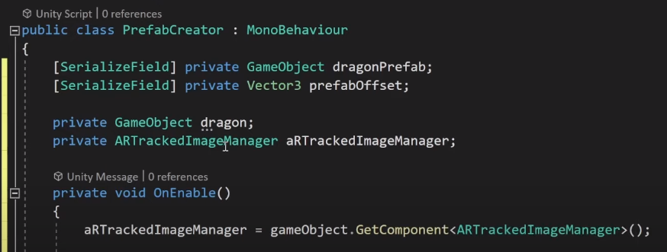
Şekil 5: Örnek Kodlar

Dosyayı kaydettikten sonra Unity üzerinden karakterimizi ekrana yerleştirdik ve boyutunu ayarlar kısmından 0.015 olarak ayarladık. Karakterimizin animasyonu için program içinde bulunan TerrorBringerCTRL kısmındaki bağlantıları ihtiyacımız olduğu şekilde düzenledik ve animasyonun çalışıp çalışmadığını kontrol ettik.

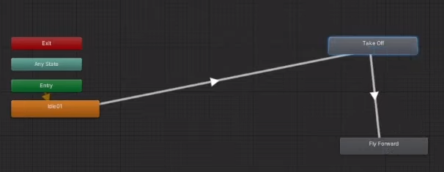
Şekil 6: Animasyon Seçim Ekranı

Karakterimizi hareket ettirmek için ihtiyacımız olan çeşitli kodları ekledik.

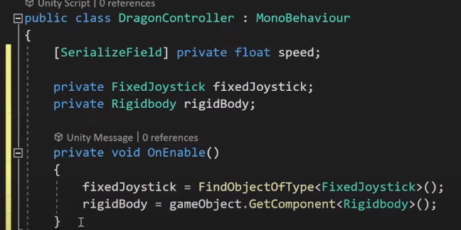
Şekil 7: Joystick ile Karakter Entegrasyonu Kod Örnekleri
Joystickin ekranda aktif olabilmesi için yeni bir UI Canvas ekledik. Fixed Joystick modülünü Canvas üzerine sürükleyerek ekranda görünür ve aktif olmasını sağladık. Eklemiş olduğumuz Joystick seçeneklerinden Rigidbody ekleyerek 3D karakterimizi bağladık ve karakteri joystickle istediğimiz yere yönlendirebilmek adına yer çekimini devre dışı bıraktık.

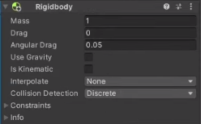
Şekil 8: Rigidbody Ayarları

Projemiz hazır olduktan sonra çalıştırabilmek adına elimizde bulunan bir android cihazı bilgisayarımıza bağladık. Cihazın geliştirici seçeneklerini aktif ettikten sonra Hata Ayıklama modunun açık olduğundan emin olduk. Build Settings içerisinde bulunan Run Device kısmından cihazımızı gördükten sonra seçerek Build ettikten sonra bize verdiği APK dosyasını cihazımıza kuruyoruz.

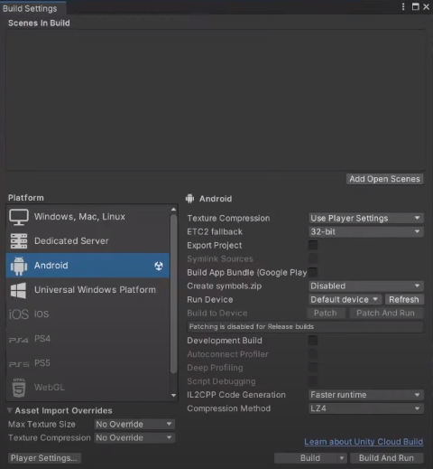
Şekil 9: APK Oluşturma Ekranı

KAYNAKLAR
- Google. (n.d.). Arcore ve Desteklenen Geliştirme Ortamlarına Genel Bakış. Google. https://developers.google.com/ar/develop?hl=tr
- Technologies, U. (n.d.-b). Unity User Manual. https://docs.unity3d.com/Manual/index.html
- Technologies, U. (n.d.-c). Unity’s Asset Store. https://docs.unity3d.com/Manual/AssetStore.html

